Bac S - Sujet de SVT - Session 2009 - Polynésie

1ère PARTIE : Restitution des connaissances (8 points).

PROCRÉATION

Ovaires et utérus ont un fonctionnement cyclique synchronisé qui permet la fécondation et la nidation.

Montrez comment les hormones ovariennes permettent cette synchronisation et précisez en quoi celle-ci est indispensable à la rencontre des gamètes et à la nidation. Le rôle joué par l'embryon en début de grossesse, pour permettre son maintien, sera précisé.

Votre réponse prendra la forme d'un schéma de synthèse accompagné d'un commentaire explicatif.
La régulation de la sécrétion des hormones ovariennes par les hormones hypophysaires n'est pas attendue.

2ème PARTIE - Exercice 1 - Pratique des raisonnements scientifiques - Exploitation d'un document (3 points).

PARENTÉ DES ÊTRES VIVANTS ACTUELS ET FOSSILES - PHYLOGENÈSE - ÉVOLUTION

Le document de référence illustre deux propositions phylogénétiques entre quatre Vertébrés.

Choisissez, en la justifiant, la proposition la plus en accord avec les informations fournies par la matrice taxons/caractères puis recopiez l'arbre phylogénétique choisi en y plaçant les différentes innovations.

Document de référence :
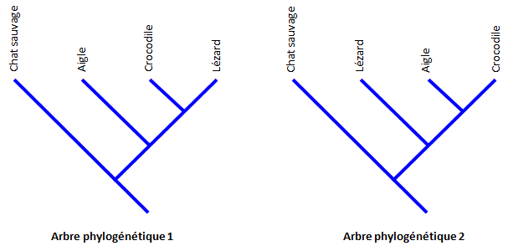

Document : matrice taxons / caractères des quatre vertébrés

Les caractères en gras et soulignés sont à l'état dérivé.

Caractères  Taxons | Formations épidermiques | Mode de reproduction | Fenêtre mandibulaire
Aigle | Plumes + écailles | Ovipare | Présente
Chat sauvage | Poils | Vivipare | Absente
Lézard | Ecailles | Ovipare | Absente
Crocodile | Ecailles | Ovipare | Présente

Source : logiciel Phylogène

2ème PARTIE - Exercice 2 - Résoudre un problème scientifique (Enseignement Obligatoire). 5 points.

LA CONVERGENCE LITHOSPHÉRIQUE ET SES EFFETS

Expliquez l'origine du volcanisme d'Amérique Centrale à partir de l'analyse des documents et de vos connaissances.

Document 1 : carte de l'Amérique Centrale

Les côtes Ouest du Mexique, du Guatemala, du Honduras, du Nicaragua et du Costa-Rica sont des zones très montagneuses alors que les côtes Est sont des plaines. Le Salvador est aussi un pays de haute altitude.

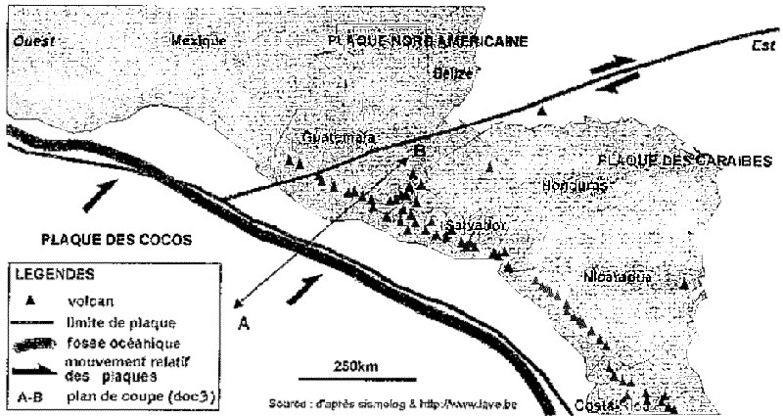

Document 2 : conditions, déterminées expérimentalement, de fusion des péridotites du manteau

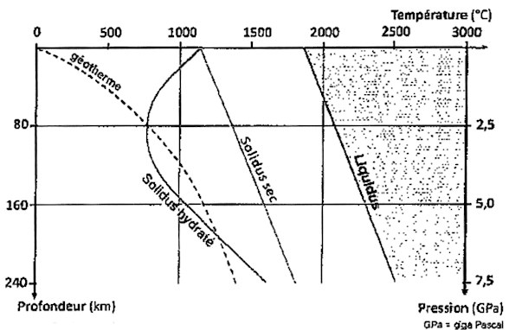

D'après manuel SVT TS Hatier 2002

Document 3 : répartition des isothermes à l'aplomb de l'axe A-B du document 1

Les isothermes sont des lignes d'égales températures.

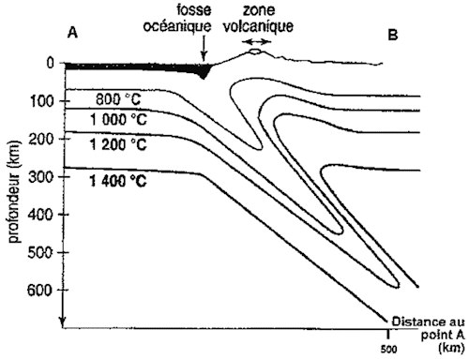

D'après manuel SVT TS Bordas 2002

2ème PARTIE - Exercice 2 - Résoudre un problème scientifique (Enseignement de spécialité). 5 points.

DU PASSÉ GÉOLOGIQUE À L'ÉVOLUTION FUTURE DE LA PLANÈTE

Différentes données ont permis aux scientifiques de reconstituer les climats terrestres anciens. Ainsi, dans l'histoire récente, ils ont montré que le climat a connu des variations cycliques d'origine astronomique.

À partir des informations tirées des documents mises en relation avec vos connaissances, expliquez :
- comment ces variations cycliques ont été mises en évidence ;
- comment un facteur terrestre, que vous identifierez, peut les amplifier.

Document 1 :

Document 1a : variations du delta D mesuré dans une carotte de glace prélevée à Vostok

Le deutérium est un isotope tourd de l'hydrogène. II entre dans la composition de certaines molécules d'eau. Au cours des réactions de condensation et d'évaporation de l'eau, le deutérium étant plus lourd que l'hydrogène, il se comporte de même manière que l'oxygène 18 vis-à-vis de l'oxygène 16.
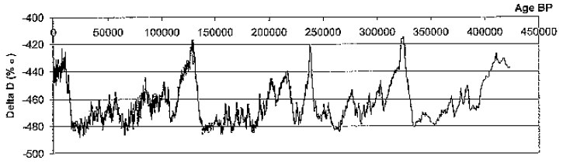

Document 1b : relation entre le rapport isotopique du deutérium et les températures en Terre Adélie et relation entre le rapport isotopique de l'oxygène 18 et les températures au Groenland

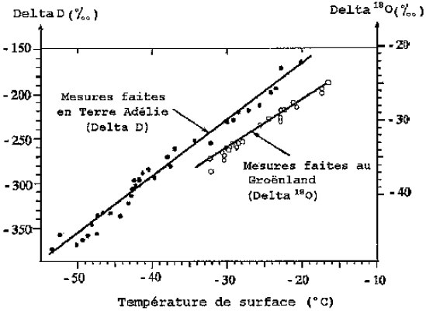
Les points représentent les moyennes annuelles de la température et de la composition isotopique des précipitations (neige) mesurées en différents endroits au cours des 50 dernières années.
Document transmis par Gilles Delaygue, CEREGE, Europole de l'Artois. Source: Jouzei J., C. Lorius, S. Johnsen and P Grootes, Climate instabilities : Greenland and Antarctic records. Compte rendu de l'Académie des Sciences de Paris, vol. t.319, série II, 65-77, 1994.

Document 2 : évolution de la température de l'air et de la teneur en CO2 mesurées à Vostok (Antarctique) depuis 160 000 ans

Les concentrations en CO2 ont été mesurées dans les bulles d'air piégées dans les carottes de glace.

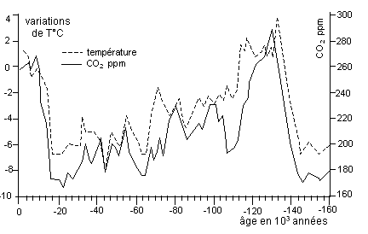
D'après banque de schémas de Dijon

Document 3 : enregistrement ExAO de l'évolution du taux de CO2 dissous dans l'eau et de la température en fonction du temps

